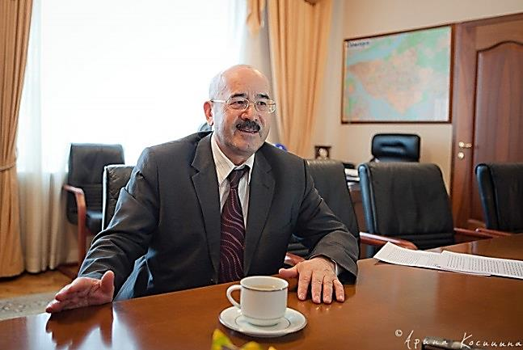
2 июля 2018
Габибула Хасаев: исполняющий обязанности ректора Самарского государственного экономического университета. Институт экологии Волжского бассейна РАН отмечает своё 35-летие.

За этой красивой датой стоит огромный, фундаментальный труд, посвященный науке на благо экологии, на благо людей!
Теплые слова хочется высказать в адрес врио директора Института экологии Волжского бассейна РАН доктора биологических наук профессора, специалиста в области экологии наземных экосистем, ботанической географии, флороведения, охраны биоразнообразия и заповедного дела, автора более 470 научных работ, в том числе 10 монографий, Саксонова Сергея Владимировича и его профессионального коллектива.
Как высказался в свое время его предшественник, член-корреспондент РАН, заслуженный деятель науки РФ, профессор, ныне заведующий лабораторией моделирования и управления экосистемами Геннадий Самуилович Розенберг: «Важно то, что мы сумели сделать за эти годы… Мы являемся академическим институтом, и потому наша главная задача – открывать законы природы! Другой вопрос: получается или не получается. Но мы стараемся изо всех сил, и, по-моему, очень даже получается».
На сегодняшний день в состав института входят члены-корреспонденты РАН, титулованные ученые, доктора наук, кандидаты, сотрудники имеющие звание «Заслуженные деятели науки», «Заслуженные экологи РФ», лауреаты различных престижных премий. По количеству научных публикаций, институт превосходит средний показатель институтов РАН, что является сегодня одним из важных факторов в научной сфере. Помимо прочего, институт экологии проводит различные научно-практические конференции, съезды, занимается обучением школьников и студентов.
Трудно переоценить вклад в дело спасения Волжского бассейна и улучшения экологической обстановки, вносимого институтом.
Поэтому в этот прекрасный солнечный день хочется сказать слова признательности и поздравить Институт экологии Волжского бассейна РАН с 35 – летием!

